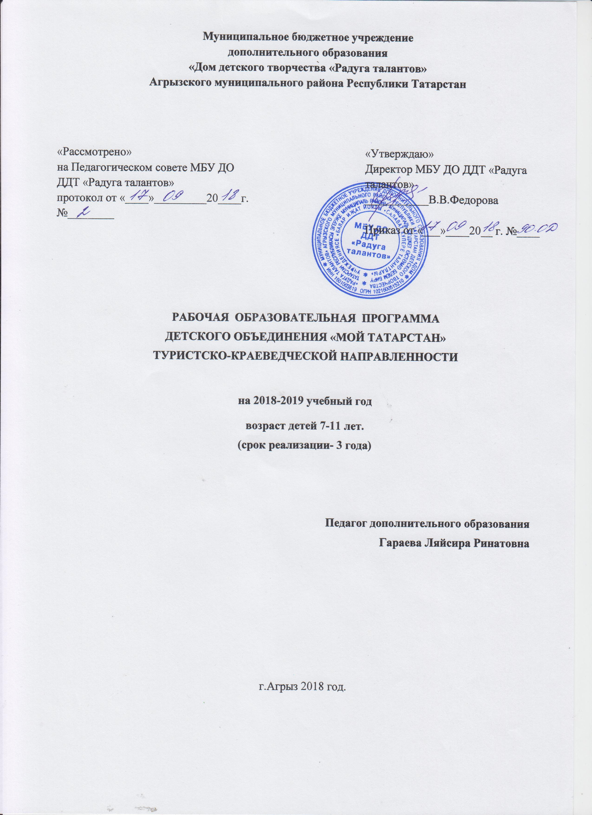
Дополнительная образовательная программа объединения "Мой Татарстан»
Направление: туристско-краеведческое
Предмет обучения: краеведение
Автор: Гараева Л.Р.
Тип программы: интегрированная

Программа рассмотрена на заседании педагогического совета от «17» сентября
2018 г., протокол № 2

Нормативно - правовая база.
1.1. Настоящая Программа разработана в соответствии с:
•Конвенцией о правах ребенка, одобренная Генеральной Ассамблеей ООН 20.11.1989г.
• Конституцией Российской Федерации
•Федеральным законом от 29.12.2012 № 273-ФЗ "Об образовании в Российской Федерации"
• Приказом МОиН РФ от 29.08.2013 №1008 «Об утверждении Порядка организации и осуществления образовательной деятельности по дополнительным общеобразовательным программам»
• Приказом МОиН РТ №1465/14 от 20.03.2014 «Об утверждении Модельного стандарта качества муниципальной услуги по организации предоставления дополнительного образования детей в многопрофильных организациях дополнительного образования в новой редакции»
- Законом «Об основных гарантиях прав ребенка в Российской Федерации»;
- Национальной доктриной образования в Российской Федерации на период до 2025 года;
- Национальной образовательной инициативой «Наша новая школа»;
- Указом Президента РФ «Об основных направлениях молодежной политики»;
- Федеральным законом от 24.06.1999 № 120-ФЗ «Об основах системы профилактики безнадзорности и правонарушений несовершеннолетних»;
- Решением Коллегии Министерства образования Российской Федерации от 18.01.2000 № ½ «О повышении роли системы дополнительного образования в работе с детьми с ограниченными возможностями здоровья»;
- Письмом Министерства образования Российской Федерации от 18.06.2003г. Ms28-02-484/16 «Требования к содержанию и оформлению образовательных программ дополнительного образования детей»
- Письмом Министерства образования и науки Российской Федерации от 11.12.2006 г. № 06-1844 «О примерных требованиях к программам дополнительного образования детей»;
- Приказом Министерства образования и науки РФ от 29.08.2013 г №1008 «Порядок организации и осуществления образовательной деятельности по дополнительным общеобразовательным программам»
- Распоряжением Правительства Российской Федерации от 04.09.2014г №1726-р «Концепция развития дополнительного образования детей»
- Постановлением Главного государственного санитарного врача Российской Федерации от 04.07.2014г №41 г.Москва «Об утверждении СанПин2.4.4.3172-14 «Санитарно-эпидемиологические требования к устройству, содержанию и организации режима работы образовательных организаций дополнительного образования детей»
- Порядком организации и осуществления образовательной деятельности по дополнительным общеобразовательным программам;
- Примерными требованиями к программам дополнительного образования детей и регламентирует порядок разработки и реализации рабочих образовательных программ педагогов дополнительного образования детей.
- Уставом МБОУ ДОД ЦВР;
- Положением о порядке разработки и утверждении рабочих программ.

Пояснительная записка.

Фольклор – это английское слово и в переводе означает народное творчество. Слово «фольклор» имеет обширное значение. Поэтому туда входит не только народное творчество, а также поверья, мифология и т.д. Фольклор занимает большое значение и на Западе.
Наука, которая занимает народным творчеством, называется «фольклористика».
Для развития риторики, эрудиции и для поднятия настроения у каждого народа существует особое место в жизни народное творчество. Каждый народ воспринимает свой фольклор как что-то близкое, родное, потому что творчество народа понятен для всех: и взрослым и детям. Ребята очень быстро схватывают, читают наизусть, поют и танцуют. В татарском народном творчестве есть ещё такие игры с песнями и с танцами, которые развивают ловкость, быстроту и находчивость.
Народное творчество также воспитывает: патриотизм, любовь к творчеству народа, уважение к старшим и младшим, бережное отношение к природе, любовь к родным, трудолюбие, интерес к жизни предков, его обрядам и праздникам.
Фольклор занимает важное место в жизни, поскольку необходим для воспитания и всестороннего развития подрастающего поколения.

Цели и задачи
Цель программы: гармоничное развитие личности ребёнка средствами эстетического образования; развитие его художественно-творческих знаний; нравственное становление.
Цель может быть достигнута при решении ряда задач:
- Знакомство детей с татарским фольклором;
- Развитие интереса к татарскому народному искусству, к народным обрядам;
- Воспитание детей в духе народной педагогики;
- Воспитание у детей любовь к народному творчеству и любовь к родному краю;
- Формирование духовно-нравственных качеств личности;
- Формирование гражданской убеждённости;
- Формирование национального самосознания, самоидентичности;
- развитие творческих способностей;
- Формирование художественных потребностей и эстетического вкуса через собственную творческую деятельность;
- Формирование морально-нравственных норм на основе традиций своего народа;
- Сообщение и закрепление знаний по традиционной народной культуре, декоративно – прикладному искусству.

Программа позволяет развить индивидуальные творческие способности, накопить опыт в процессе восприятия декоративно-пркладного искусства, традиционных музыкальных форм, развить полученные знания и приобретённые исполнительские навыки, научиться анализировать и понимать органическую целостность народной культуры, оценивать её значение в выработке своих жизненных ориентиров в современной деятельности. Кроме того, воспитанники получают дополнительную информацию по изученным в школе предметам (литературе, истории, экологии, музыке, физкультуре и т.д.).

Форма и режим занятий.
Занятия объединения проводятся 2 раза в неделю по 2 часа. Занятия проводятся и коллективно, и с творческой группой, и индивидуально.

Ожидаемые результаты

Ребята, посещающие фольклорное объединение I учебного года
будут знать:
- что обозначает понятие «фольклор», и воспринимать татарскую культуру, как часть мировой культуры;
- народное искусство, его песни, танцы, игры;
- народные календарные праздники, обычаи и обряды;
- должны знать своё генеологическое древо.

будут уметь:
- петь татарские народные песни;
- танцевать танцы;
- вышивать сказочный цветок;
- составлять древо жизни;
- свободно держать себя на сцене.

Ребята, посещающие фольклорное объединение II учебного года
будут знать:
- воспринимать татарскую культуру, как часть мировой культуры;
- народное искусство, его песни, танцы, игры;
- народные календарные праздники;
- обычаи и обряды;
- татарские традиции;
- татарские пословицы, поговорки, сказки.

будут уметь:
- петь песни на татарском языке;
- петь татарские народные песни;
- танцевать 4 татарских танца;
- выразительно и красиво рассказывать стихотворения;
- составлять древо жизни;
- инсценировать татарские народные сказки;
- свободно держать себя на сцене.

Ребята, посещающие фольклорное объединение III учебного года
будут знать:
- воспринимать татарскую культуру как часть мировой культуры;
- народное искусство: его песни, танцы, игры, и т.д.;
- народные календарные праздники;
- обычаи и обряды;
- татарские традиции;
- пословицы;
- поговорки;
- сказки;
- песни;
- народные танцы;
- гениологическое дерево;
- крылатые слова.

будут уметь:
- петь татарские народные песни;
- петь песни на татарском языке без сопровождения музыки (акапелла);
- петь песни в два голоса;
- танцевать 5 разновидностей татарских танцев;
- выразительно и красиво рассказывать стихотворения, сказки и т.д.;
- составить древо жизни;
- инсценировать татарские народные сказки;
- свободно держать себя на сцене.

Календарно-тематический план 3 год обучения

№ п/п | Содержание занятий | Кол-во часов | Дата
№ п/п | Содержание занятий | Кол-во часов | План. | Факт.
1. | I. Введение: татарская культура, как часть мировой культуры. Наш клад в её развитии. | 2 | 10.09.
2 | - Народное искусство (116ч.)  Татарские народные песни(24 ч.)  Повторение изученных народных песен «Эх, алмасы», «Сөлге чигәм», «Җомга», «Бөрлегәнем» | 2 | 12.09.
3 | Изучение татарской народной песни«Сарман» | 2 | 17.09.
4 | Индивидуальная работа при постановки голоса | 2 | 19.09.
5 | Разучивание песни «Алтын алка» | 2 | 24.09.
6 | Индивидуальная работа над голосом. Песня «Алтын алка» | 2 | 26.09.
7 | Разучивание песни «Ай, йолдызым» | 2 | 01.10.
8 | Пение без сопровождения инструментов песни «Ай, йолдызым» | 2 | 03.10.
9 | Разучивание песни «Сагыну» | 2 | 08.10.
10 | Работа над дикцией | 2 | 10.10.
11 | Разучивание песни «Тула оек» | 2 | 15.10.
12 | Сценическая речь | 2 | 17.10.
13 | Работа над сценической речью | 2 | 22.10.
14 | Вокально-хоровое пение (10 ч.) | 2 | 24.10.
15 | Пение без сопровождения инструментов. Песня «Сагыну», «Сарман» | 2 | 29.10.
16 | Одноголосье | 2 | 31.10.
17 | Пение изученных песен в один голос | 2 | 05.11.
18 | Пение песни «Ай, йолдызым» в два голоса | 2 | 07.11.
19 | Народная хореография (22 ч.) | 2 | 12.11.
20 | Повторение танцев « Эх, алмасы», «Каз канаты», «Торналар», «Шома бас» | 2 | 14.11.
21 | Изучение танца «Казан сөлгесе», «Лирический танец с платками», «Танец двух друзей» | 2 | 19.11.
22 | Виды шага в танце «Казан сөлгесе» | 2 | 21.11.
23 | Положение рук, ног в танце «Казан сөлгесе» | 2 | 26.11.
24 | Изучение танца «Танец двух друзей» | 2 | 28.11.
25 | Виды шага в танце «Танец двух друзей» | 2 | 03.12.
26 | Соединение изученных элементов с плясовыми песнями | 2 | 05.12.
27 | Изучение танца «Лирический танец с платками» | 2 | 10.12.
28 | Танцевальные элементы в танце «Лирический танец с платками» | 2 | 12.12.
29 | Повторение изученных танцев | 2 | 17.12.
30 | Игры с песнями и с танцами (18 ч.)  Повторение изученных игр с песнями и с танцами | 2 | 19.12.
31 | Изучение игры «Чума үрдәк – чума каз» | 2 | 24.12.
32 | Разучивание песни для игры «Чума үрдәк – чума каз» | 2 | 26.12.
33 | Изучение игры “Кунаклар” | 2 | 09.01.
34 | Разучивание песни для игры “Кунаклар” | 2 | 14.01.
35 | Правила игры “Түбәтәй” | 2 | 16.01.
36 | Изучение игры “Зәңгәр чәчәк” | 2 | 21.01.
37 | Изучение игры “Яулак алыш” | 2 | 23.01.
38 | Танцевальные движения в народных играх | 2 | 28.01.
39 | Татарские народные игры для детей (10ч.) | 2 | 30.01.
40 | Знакомство с игрой «Аксак төлке” | 2 | 04.02.
41 | Игра “Ал кирәк – гөл кирәк” | 2 | 06.02.
42 | Игра “Аю, бүре” | 2 | 11.02.
43 | Игра “Очты-очты” | 2 | 13.02.
44 | Пословицы и поговорки (6 ч.) о взаимоотношении родителей и детей | 2 | 18.02.
45 | Пословицы и поговорки о труде | 2 | 20.02.
46 | Пословицы и поговорки о знании | 2 | 25.02.
47 | Мифы и легенды татарского народа (4 ч.) | 2 | 27.02.
48 | Легенды о Казани | 2 | 04.03.
49 | Баиты (4 ч.) | 2 | 06.03.
50 | Баит «Сөембикә» | 2 | 11.03.
51 | Татарские народные сказки (6 ч.) | 2 | 13.03.
52 | Сказки о животных | 2 | 18.03.
53 | Инсценировка сказки «Хәйләкәр төлке» | 2 | 20.03.
54 | Народная вышивка (6 ч.) | 2 | 25.03.
55 | Вышивка головного убора | 2 | 27.03.
56 | Вышивка головного убора с бисером | 2 | 01.04.
57 | Бисероплетение (6 ч.) | 2 | 03.04.
58 | Плетение сумочки | 2 | 08.04.
59 | Плетение цветка | 2 | 10.04.
60 | - Народный календарь (8 ч.) | 2 | 15.04.
61 | Подготовка к празднику «Науруз». Разучивание песен, танцев и стихотворений. Распределение ролей. | 2 | 17.04.
62 | Работа с творческой группой | 2 | 22.04.
63 | Знакомство с народным праздником «Кунак кыз» | 2 | 24.04.
64 | - Народная философия (6 ч.) | 2 | 29.04.
65 | Древо жизни. Самый интересный человек в моем древе жизни. | 2 | 01.05.
66 | Самый лучший семейный герб | 2 | 06.05.
67 | - Народная кулинария (4ч.) Знакомство детей с народными татарскими блюдами: «Чак –чак»,«Губадия», «Эчпочмак» | 2 | 08.05.
68 | Приготовление «Эчпочмак». Проведение чаепития. | 2 | 13.05.
69 | - Татарские народные инструменты: гармонь – тальянка, курай (типа флеты), кубыз (губной варган), скрипка (2 ч.) | 2 | 15.05.
70 | - Повторение и итоговое занятие 3 –й год (6ч.) | 2 | 20.05.
71 | Повторение пройденного за 3-й год обучения | 2 | 22.05.
72 | Итоговое занятие | 2 | 27.05.

Содержание программы 3 год

- Вводные занятия (2ч.)
Знакомство с целями и задачами на предстоящий год. Углубление знаний о культуре татарского народа.

- Народное искусство (116ч.)
Знакомство детей с новыми народными песнями, с танцами, с играми, с вышивкой, с бисероплетением, с пословицами, с поговорками, со сказками о животных.
  - Разучивание новыз татарских песен;
  - Пение без сопровождения инструментов;
Работа над сценической речью;
Работа над дикцией;
Одноголосье, двухголосье;
3. Освоение более сложных танцевальных движений.
Положение рук и ног, головы, виды шага, соединение танцевальных элементов;
4. Татарские народные игры для детей
5. Сказки о животных. Подготовка к инсценировке одной сказки.
6. Пословицы, поговорки.
7. Мифы и легенды татарского народа
8. Баиты
9. Вышивка платка со сложными швами.
10. Бисероплетение. Плетение сумочки и цветка для сумочки.

- Народный календарь (8 ч.)
Знакомство детей с народными праздниками: «Кунак кыз» и т.д.
- как проводились эти игры;
- Кто там участвовал?
- В какое время проводились?
- Кто проводил?
- Какие выпечки пекли? и т.д.
Подготовка к празднику «Науруз». Разучивание песен, танцев и стихотворений. Распределение ролей.
- Народная философия (6ч.)
  - Древо жизни
  - Быт предков
  - обычаи традиции
  - Самый интересный человек в моём «древе жизне»
  - Проведение конкурса «Самый лучший семейный герб».
- Народная кулинария (4ч.)
Знакомство детей с народными татарскими блюдами: «Чак –чак»,
«Губадия», «Эчпочмак» и т.д.
Приготовление одну из данных блюд. Проведение чаепития.
- Татарские народные инструменты (2 ч.)
Знакомство детей с татарскими народными инструментами: гармонь – тальянка, курай (типа флеты), кубыз (губной варган), скрипка
- Повторение и итоговое занятие 3 –й год (6ч.)
Систематизирование и обобщение пройденного материала по фольклору

Во всех разделах проводится:
- Индивидуальная работа.
Помощь учащимся лучше усвоить материал.
  - Индивидуальная работа над пением без сопровождения инструментов;
  - Работа по выработке сценической речи;
  - Работа над усвоением одноголосья, двухголосья;
  - Работа поусвоению хореографических движений;
  - Работа по вышивани, бисероплетению;

- Работа с творческой группой.
  - Работа с солистами;
  - Работа с хореографической группой;
  - Работа с вокалистами.

- Массовая работа.
Массовая работа нужна, чтобы показать результативность фольклорной группы в школе; а так же воспитывать в детях организованность, добросовестное отношение к каждому мероприятию, празднику, выстави и т.д.
Массовое мероприятие невозможно без тесной связи с родителями.

- Контрольные проверочные срезы.
Проводятся для того, чтобы провести контроль знаний, умений и навыков пройденного материала; а так же выявить творческое потенциалы детей. Срезы проводятся со стороны администрации школы. Проводятся в конце каждого раздела.
Проводятся для того, чтобы провести конторль знаний, умений и навыков пройденного материала; а так же выявить творческое потенциалы детей. Срезы проводятся со стороны администрации школы. Проводятся в конце каждого раздела.

- Итоговые занятия.
Систематизировать и обобщить пройденный материал по фольклору.

Методическое обеспечение

Методическая литература
1) Татарский песенник «Яратканжырлар», Казань, 1989 ;
2) Татарский песенник «Жырлыйк та, биик тэ», Казань, 1988 ;
3) Ф.С. Сафиуллина «Татарский язык. Самоучитель», Казань, 1991 ;
4) Аудиодиск татарских песен « 16 караоке».
5) Аудиодиск татарских песен « 1500 караоке».

Список литературы:

1. РәшитаЯгьфаров. Стихотворения. Казань, 2002.
2. Роберт Миннулин «Хәрефләр Бәйрәмә». Казань, 1990
3. Һади Такташ «Тәүфиклы песи». Казань, 1990
4. Захид Хабибуллин «Куңелле Мажаралар». Казань, 1990
5. Саубан Чуганаев «Ярангөл». Барда, 1994
6. МөнирМазунов«Хәлимә». Казань, 2002
7. Журнал «Ялкын», 1996
8. Газета «Сабантуй», 2001
9. Зиннур Хөснияр – детский журнал. Казань, 1996
10. Диск «Татар теле», 2002
11. Материал из Интернета.
Интернет ресурсы

http://www.school.edu.ru | Российский общеобразовательный портал  где содержатся образовательные ресурсы для учеников, учителей, родителей, администраторов. Учебные, научно -популярные, познавательные и другие материалы по основным школьным дисциплинам. Вопросы здоровья и психологии школьников. Газета «Первое сентября» и приложения к ней
http://www.viki.rdf.ru | Детские электронные книги и презентации
http://school-collection.edu.ru/ | Единая коллекция цифровых образовательных ресурсов
http://www.solnet.ee | Портал для детей и взрослых. Можно найти материал по воспитанию, развитию и  образованию детей, дидактический и сценарный материал для учителя начальных
http://www.prazdnik.by | Портал для детей и взрослых. Можно найти сценарии к различным мероприятиям.
http://www.it-n.ru/ | Сайт творческих учителей. Разные сообщества.
http://mail.redu.ru | Исследовательская работа школьников
http://festival.1september.ru | Фестиваль педагогических идей «Открытый урок»
http://kid. nashcat.ru | Все для детей. Детский портал, детские сайты.
http://edu.rin.ru | Сайт Наука и образование. В разделе «Школьное образование» очень много полезной информации для родителей первоклассника: обзор существующих программ, готовность к школе.

